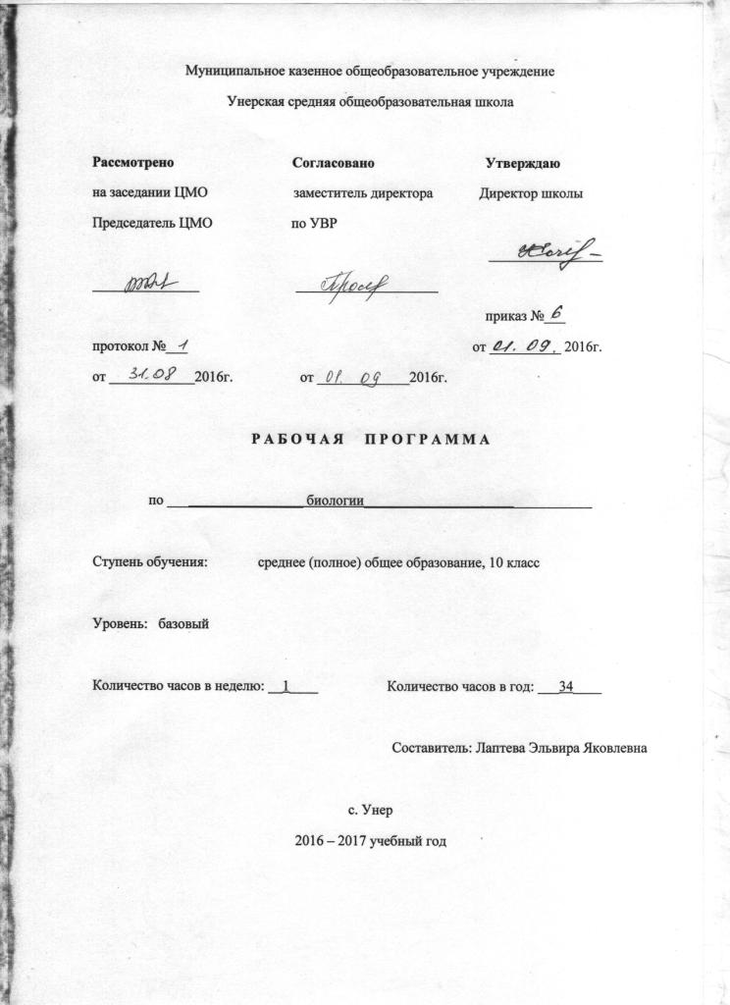

Пояснительная записка
Данная программа составлена на основе Примерной программы среднего (полного) общего образования и предназначена для изучения биологии в общеобразовательных учреждениях. Базовый уровень стандарта ориентирован на формирование общей биологической грамотности научного мировоззрения учащихся. Знания, полученные на уроках биологии, должны не только определить общий культурный уровень современного человека, но и обеспечить его адекватное поведение в окружающей среде, помочь в реальной жизни.
Цели и задачи курса:
- освоение знаний о биологических системах (клетка, организм, вид, экосистема); истории развития современных представлений о живой природе; выдающихся открытиях в биологической науке; роли биологической науки в формировании современной естественнонаучной картины мира; методах научного познания;
- овладение умениями обосновывать место и роль биологических знаний в практической деятельности людей, развитии современных технологий; проводить наблюдения за экосистемами с целью их описания и выявления естественных и антропогенных изменений; находить и анализировать информацию о живых объектах;
- развитие познавательных интересов, интеллектуальных и творческих способностей в процессе изучения выдающихся достижений биологии, вошедших в общечеловеческую культуру; сложных и противоречивых путей развития современных научных взглядов, идей, теорий, концепций, различных гипотез ( о сущности и происхождении жизни, человека) в ходе работы с различными источниками информации;
- воспитание убежденности в возможности познания живой природы, необходимости бережного отношения к природной среде, собственному здоровью; уважению оппонента при обсуждении биологических проблем;
- использование приобретенных знаний и умений в повседневной жизни для оценки последствий своей деятельности по отношению к окружающей среде, здоровью других людей и собственному здоровью; обоснования и соблюдения мер профилактики заболеваний, правил поведения в природе.

Программа на базовом уровне рассчитана на 68 часов – 1 час классных занятий в неделю в течение двух лет (10 и 11 классы)
Общая характеристика учебного предмета.
В рабочей программе нашли отражение цели и задачи изучения биологии на ступени основного общего образования, изложенные в пояснительной записке к Примерной программе по биологии. В ней также заложены возможности предусмотренного стандартом формирования у обучающихся общеучебных умений и навыков, универсальных способов деятельности и ключевых компетенций.
Система уроков сориентирована не только на передачу «готовых знаний», сколько на формирование активной личности, мотивированной к самообразованию, обладающей достаточными навыками и психологическими установками к самостоятельному поиску, отбору, анализу и использованию информации. Особое внимание уделяется познавательной активности учащихся, их мотивированности к самостоятельной учебной работе.
Место предмета в базисном учебном плане.
Федеральный базисный учебный план для общеобразовательных учреждений РФ отводит 34 учебных часа для обязательного изучения биологии в 10 классе из расчета 1 учебного часа в неделю.
В результате изучения биологии на базовом уровне в 10 классе ученик должен
знать /понимать
- основные положения биологических теорий (клеточная,);сущность законов Г.Менделя, закономерностей изменчивости;
- строение биологических объектов: клетки; генов и хромосом;
- сущность биологических процессов: размножение, оплодотворение,
- вклад выдающихся ученых в развитие биологической науки;
- биологическую терминологию и символику;
уметь
- объяснять: роль биологии в формировании научного мировоззрения; вклад биологических теорий в формирование современной естественнонаучной картины мира; единство живой и неживой природы, родство живых организмов; отрицательное влияние алкоголя, никотина, наркотических веществ на развитие зародыша человека; влияние мутагенов на организм человека, экологических факторов на организмы; взаимосвязи организмов и окружающей среды; причины нарушений развития организмов, наследственных заболеваний, мутаций,
- решать элементарные биологические задачи; составлять элементарные схемы скрещивания;
- выявлять источники мутагенов в окружающей среде (косвенно), антропогенные изменения в экосистемах своей местности;
- сравнивать: биологические объекты (химический состав тел живой и неживой природы, процессы (половое и бесполое размножение) и делать выводы на основе сравнения;
- анализировать и оценивать глобальные экологические проблемы и пути их решения, последствия собственной деятельности в окружающей среде;
- находить информацию о биологических объектах в различных источниках (учебных текстах, справочниках, научно-популярных изданиях, компьютерных базах данных, ресурсах Интернет) и критически ее оценивать;
использовать приобретенные знания и умения в практической деятельности и повседневной жизни для:
- соблюдения мер профилактики отравлений, вирусных и других заболеваний, стрессов, вредных привычек (курение, алкоголизм, наркомания); правил поведения в природной среде;
- оценки этических аспектов некоторых исследований в области биотехнологии (клонирование, искусственное оплодотворение).

Основное содержание
 | Тема | Теория | Контрольная работа
1 | Введение в биологию | 4
2 | Учение о клетке. | 4 | 1
3 | Метаболизм - основа существования живых организмов | 3
4 | Строение и функции клеток | 6 | 1
5 | Размножение и развитие организмов | 5 | 1
6 | Основы генетики и селекции | 5
7 | Закономерности изменчивости | 1 | 1
8 | Основы селекции | 1 | 1
 | Итого: | 29 | 5

СОДЕРЖАНИЕ ПРОГРАММЫ
Многообразие живого мира. Основные свойства живых организмов
Единство химического состава живой материи; основные группы химических элементов и молекул, образующие живое вещество биосферы. Клеточное строение организмов, населяющих Землю. Обмен веществ и саморегуляция в биологических системах. Самовоспроизведение; наследственность и изменчивость как основа существования живой материи. Рост и развитие. Раздражимость; формы избирательной реакции организмов на внешние воздействия. Ритмичность процессов жизнедеятельности; биологические ритмы и их значение. Дискретность живого вещества и взаимоотношение части и целого в биосистемах. Энергозависимость живых организмов; формы потребления энергии.
Царства живой природы; краткая характеристика естественной системы классификации живых организмов. Видовое разнообразие.
Химическая организация клетки
Элементный состав клетки. Распространенность элементов, их вклад в образование живой материи и объектов неживой природы. Макроэлементы, микроэлементы; их вклад в образование неорганических и органических молекул живого вещества.
Неорганические молекулы живого вещества: вода; химические свойства и биологическая роль. Соли неорганических кислот, их вклад в обеспечение процессов жизнедеятельности и поддержание гомеостаза. Роль катионов и анионов в обеспечении процессов жизнедеятельности. Осмос и осмотическое давление; осмотическое поступление молекул в клетку.
Органические молекулы. Биологические полимеры — белки; структурная организация. Функции белковых молекул. Углеводы. Строение и биологическая роль. Жиры — основной структурный компонент клеточных мембран и источник энергии. ДНК — молекулы наследственности. Редупликация ДНК, передача наследственной информации из поколения в поколение. Передача наследственной информации из ядра в цитоплазму; транскрипция. РНК, структура и функции. Информационные, транспортные, рибосомальные РНК.
Обмен веществ и преобразование энергии в клетке
Обмен веществ и превращение энергии в клетке. Транспорт веществ через клеточную мембрану. Пино- и фагоцитоз. Внутриклеточное пищеварение и накопление энергии; расщепление глюкозы. Биосинтез белков, жиров и углеводов в клетке.
Строение и функции клеток
Прокариотические клетки; форма и размеры. Строение цитоплазмы бактериальной клетки; организация метаболизма у прокариот. Генетический аппарат бактерий. Спорообразование. Размножение. Место и роль прокариот в биоценозах.
Эукариотическая клетка. Цитоплазма эукариотической клетки. Органеллы цитоплазмы, их структура и функции. Цитоскелет. Включения, значение и роль в метаболизме клеток. Клеточное ядро — центр управления жизнедеятельностью клетки. Структуры клеточного ядра: ядерная оболочка, хроматин (гетерохроматин), ядрышко. Особенности строения растительной клетки.
Деление клеток. Клетки в многоклеточном организме. Понятие о дифференцировке клеток многоклеточного организма. Митотический цикл: интерфаза, редупликация ДНК; митоз, фазы митотического деления и преобразования хромосом; биологический смысл и значение митоза (бесполое размножение, рост, восполнение клеточных потерь в физиологических и патологических условиях).
Клеточная теория строения организмов.
Размножение организмов
Сущность и формы размножения организмов. Бесполое размножение растений и животных. Половое размножение животных и растений; образование половых клеток, осеменение и оплодотворение. Биологическое значение полового размножения. Га-метогенез. Периоды образования половых клеток: размножение, рост, созревание (мейоз) и формирование половых клеток. Особенности сперматогенеза и овогенеза. Оплодотворение.
Индивидуальное развитие организмов (онтогенез)
Эмбриональный период развития. Основные закономерности дробления; образование однослойного зародыша — бластулы. Гаструляция; закономерности образования двуслойного зародыша — гаструлы. Первичный органогенез и дальнейшая дифференцировка тканей, органов и систем. Постэмбриональный период развития. Формы постэмбрионального периода развития. Непрямое развитие; полный и неполный метаморфоз. Биологический смысл развития с метаморфозом. Прямое развитие. Старение.
Общие закономерности развития. Биогенетический закон.
Сходство зародышей и эмбриональная дивергенция признаков {закон К. Бэра). Биогенетический закон (Э. Геккелъ и К. Мюллер). Работы А. Н. Северцова об эмбриональной изменчивости.
Закономерности наследования признаков
Открытие Г. Менделем закономерностей наследования признаков. Гибридологический метод изучения наследственности.
Генетическое определение пола.
Генотип как целостная система. Взаимодействие аллельных и неаллельных генов в определении признаков.
- Демонстрация. Карты хромосом человека. Родословные выдающихся представителей культуры. Хромосомные аномалии человека и их фенотипические проявления.
- Лабораторная работа
Решение генетических задач и составление родословных.
Закономерности изменчивости
Основные формы изменчивости. Генотипическая изменчивость. Мутации. Значение мутаций для практики сельского хозяйства и биотехнологии. Комбинативная изменчивость. Эволюционное значение комбинативной изменчивости.
Фенотипическая, или модификационная, изменчивость. Роль условий внешней среды в развитии и проявлении признаков и свойств.
- Демонстрация. Примеры модификационной изменчивости.
- Лабораторная работа
Построение вариационной кривой (размеры листьев растений, антропометрические данные учащихся).
Селекция растений, животных и микроорганизмов
Центры происхождения и многообразия культурных растений. Сорт, порода, штамм. Методы селекции растений и животных. Достижения и основные направления современной селекции. Значение селекции для развития сельскохозяйственного производства, медицинской, микробиологической и других отраслей промышленности

Календарно - тематическое планирование уроков 10 класса
Плановых контрольных работ __3__, зачетов _____, тестов ____, л.р. ____ и др.

№  пункта (§) | Кол-во часов | № урока | Наименование разделов и тем урока | Дата проведения |  | Примечание
 |  |  |  | по плану | факти-ческий
1 | 4 | Введение в биологию
 |  | 1 | Введение. Биология как наука.
 |  | 2 | Многообразие живого мира. Основные свойства живой материи.
 |  | 3 | Уровни организации живой материи.
 |  | 4 | Критерии живых систем.
2 | 5 | Учение о клетке.
 |  | 5 | Химический состав клетки. Неорганические вещества, входящие в состав клетки.
 |  | 6 | Органические вещества, входящие в состав клетки. Биологические полимеры - белки.
 |  | 7 | Органические молекулы- углеводы.
 |  | 8 | Органические молекулы - жиры.
 |  | 9 | Биологические полимеры - нуклеиновые кислоты. Контрольная работа
3 | 3 | Метаболизм - основа существования живых организмов
 |  | 10 | Анаболизм. Реализация наследственной информации. Биосинтез белка.
 |  | 11 | Энергетический обмен - катаболизм.
 |  | 12 | Автотрофный тип обмена веществ. Фотосинтез. Хемосинтез
4 | 7 | Строение и функции клеток
 |  | 13 | Прокариотическая клетка.
 |  | 14 | Эукариотическая клетка. Цитоплазма.
 |  | 15 | Органоиды эукариотической клетки.
 |  | 16 | Клеточное ядро, хромосомы, хромосомный набор.
 |  | 17 | Деление клетки. Клеточная теория строения организмов.
 |  | 18 | Неклеточные формы жизни.Вирусы.
 |  | 19 | Обобщение по теме. Контрольная работа
5 | 6 | Размножение и развитие организмов
 |  | 20 | Формы размножения живых организмов.
 |  | 21 | Мейоз, его особенности
 |  | 22 | Эмбриональное развитие. Биогенетический закон
 |  | 23 | Постэмбриональное развитие.
 |  | 24 | Развитие организмов и окружающая среда.
 |  | 25 | Обобщение. Контрольная работа
6 | 5 | Основы генетики и селекции
 |  | 26 | Законы Менделя. Гибридологический метод изучения наследования признаков
 |  | 27 | Второй закон Менделя. Статистический характер и цитологические основы законов Менделя.
 |  | 28 | Третий закон Менделя. Закон независимого комбинирования. Анализирующее скрещивание Контрольная работа
 |  | 29 | Сцепленное наследование генов. Генетика пола.
 |  | 30 | Генотип как целостная система. Взаимодействие генов.
7 | 2 | Закономерности изменчивости
 |  | 31 | Наследственная изменчивость. Классификация мутаций.
 |  | 32 | Фенотипическая изменчивость. Норма реакции.
8 | 2 | Основы селекции
 |  | 33 | Методы селекции растений. Селекция животных. Особенности методов селекции.
 |  | 34 | Итоговое занятие. Контрольная работа

Материально – техническое обеспечение:
Комнатные растения; коллекция насекомых; чучела птиц и других животных; таблицы с изображением растений и животных; микроскопы; диафильмы; презентации; видеофильмы; микропрепараты; скелеты позвоночных; гербарий.
Критерии оценки учебной деятельности по биологии
Результатом проверки уровня усвоения учебного материала является отметка.
При оценке знаний учащихся предполагается обращать внимание на правильность, осознанность, логичность и доказательность в изложении материала, точность использования терминологии, самостоятельность ответа.
Устный ответ.
Оценка "5" ставится, если ученик:
Показывает глубокое и полное знание и понимание всего объёма программного материала; полное понимание сущности рассматриваемых понятий, явлений и закономерностей, теорий, взаимосвязей;
Умеет составить полный и правильный ответ на основе изученного материала; выделять главные положения, самостоятельно подтверждать ответ конкретными примерами, фактами; самостоятельно и аргументировано делать анализ, обобщения, выводы. Устанавливать межпредметные (на основе ранее приобретенных знаний) и внутрипредметные связи, творчески применять полученные знания в незнакомой ситуации. Последовательно, чётко, связно, обоснованно и безошибочно излагать учебный материал; давать ответ в логической последовательности с использованием принятой терминологии; делать собственные выводы; формулировать точное определение и истолкование основных понятий, законов, теорий; при ответе не повторять дословно текст учебника; излагать материал литературным языком; правильно и обстоятельно отвечать на дополнительные вопросы учителя. Самостоятельно и рационально использовать наглядные пособия, справочные материалы, учебник, дополнительную литературу, первоисточники; применять систему условных обозначений при ведении записей, сопровождающих ответ; использование для доказательства выводов из наблюдений и опытов;
Самостоятельно, уверенно и безошибочно применяет полученные знания в решении проблем на творческом уровне; допускает не более одного недочёта, который легко исправляет по требованию учителя; записи, сопровождающие ответ, соответствуют требованиям.
Оценка "4" ставится, если ученик:
Показывает знания всего изученного программного материала. Даёт полный и правильный ответ на основе изученных теорий; незначительные ошибки и недочёты при воспроизведении изученного материала, определения понятий дал неполные, небольшие неточности при использовании научных терминов или в выводах и обобщениях из наблюдений и опытов; материал излагает в определенной логической последовательности, при этом допускает одну негрубую ошибку или не более двух недочетов и может их исправить самостоятельно при требовании или при небольшой помощи преподавателя; в основном усвоил учебный материал; подтверждает ответ конкретными примерами; правильно отвечает на дополнительные вопросы учителя.
Умеет самостоятельно выделять главные положения в изученном материале; на основании фактов и примеров обобщать, делать выводы, устанавливать внутрипредметные связи. Применять полученные знания на практике в видоизменённой ситуации, соблюдать основные правила культуры устной речи и сопровождающей письменной, использовать научные термины;
В основном правильно даны определения понятий и использованы научные термины;
Ответ самостоятельный;
Наличие неточностей в изложении материала;
Определения понятий неполные, допущены незначительные нарушения последовательности изложения, небольшие неточности при использовании научных терминов или в выводах и обобщениях;
Связное и последовательное изложение; при помощи наводящих вопросов учителя восполняются сделанные пропуски;
Наличие конкретных представлений и элементарных реальных понятий изучаемых явлений.
Оценка "3" ставится, если ученик:
Усвоил основное содержание учебного материала, имеет пробелы в усвоении материала, не препятствующие дальнейшему усвоению программного материала;
Материал излагает несистематизированно, фрагментарно, не всегда последовательно;
Показывает недостаточную сформированность отдельных знаний и умений; выводы и обобщения аргументирует слабо, допускает в них ошибки.
Допустил ошибки и неточности в использовании научной терминологии, определения понятий дал недостаточно четкие;
Не использовал в качестве доказательства выводы и обобщения из наблюдений, фактов, опытов или допустил ошибки при их изложении;
Испытывает затруднения в применении знаний, необходимых для решения задач различных типов, при объяснении конкретных явлений на основе теорий и законов, или в подтверждении конкретных примеров практического применения теорий;
Отвечает неполно на вопросы учителя (упуская и основное), или воспроизводит содержание текста учебника, но недостаточно понимает отдельные положения, имеющие важное значение в этом тексте;
Обнаруживает недостаточное понимание отдельных положений при воспроизведении текста учебника (записей, первоисточников) или отвечает неполно на вопросы учителя, допуская одну-две грубые ошибки.
Оценка "2" ставится, если ученик:
Не усвоил и не раскрыл основное содержание материала;
Не делает выводов и обобщений.
Не знает и не понимает значительную или основную часть программного материала в пределах поставленных вопросов;
Имеет слабо сформированные и неполные знания и не умеет применять их к решению конкретных вопросов и задач по образцу;
При ответе (на один вопрос) допускает более двух грубых ошибок, которые не может исправить даже при помощи учителя.
Оценка "1" ставится, если ученик:
Не может ответить ни на один из поставленных вопросов;
Полностью не усвоил материал.
Примечание. По окончании устного ответа учащегося педагогом даётся краткий анализ ответа, объявляется мотивированная оценка. Возможно привлечение других учащихся для анализа ответа, самоанализ, предложение оценки.
Оценка самостоятельных письменных и контрольных работ.
Оценка "5" ставится, если ученик:
выполнил работу без ошибок и недочетов;
допустил не более одного недочета.
Оценка "4" ставится, если ученик выполнил работу полностью, но допустил в ней:
не более одной негрубой ошибки и одного недочета;
или не более двух недочетов.

Оценка "3" ставится, если ученик правильно выполнил не менее половины работы или допустил:
не более двух грубых ошибок;
или не более одной грубой и одной негрубой ошибки и одного недочета;
или не более двух-трех негрубых ошибок;
или одной негрубой ошибки и трех недочетов;
или при отсутствии ошибок, но при наличии четырех-пяти недочетов.
Оценка "2" ставится, если ученик:
допустил число ошибок и недочетов превосходящее норму, при которой может быть выставлена оценка "3";
или если правильно выполнил менее половины работы.
Оценка "1" ставится, если ученик:
не приступал к выполнению работы; или правильно выполнил не более 10 % всех заданий.
Оценки с анализом доводятся до сведения учащихся, как правило, на последующем уроке, предусматривается работа над ошибками, устранение пробелов.
Критерии выставления оценок за проверочные тесты.
Критерии выставления оценок за тест, состоящий из 10 вопросов.
Время выполнения работы: 10-15 мин.
Оценка «5» - 10 правильных ответов, «4» - 7-9, «3» - 5-6, «2» - менее 5 правильных ответов.
Критерии выставления оценок за тест, состоящий из 20 вопросов.
Время выполнения работы: 30-40 мин.
Оценка «5» - 18-20 правильных ответов, «4» - 14-17, «3» - 10-13, «2» - менее 10 правильных ответов.

